**Instalación del programa de la calculadora**

1. Descargar el WinRAR el cual se encuentra en los anexos con el nombre de CalculadoraCientifica.py.

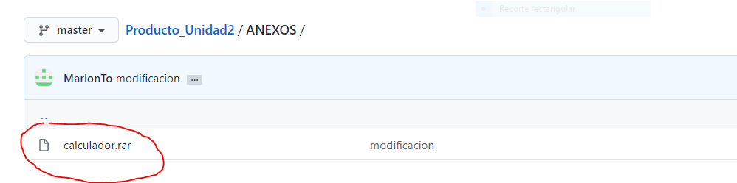

1. Luego extraer el archivo en el lugar donde quieres que este el archivo.



1. Luego abrir el código con Bloc de notas.

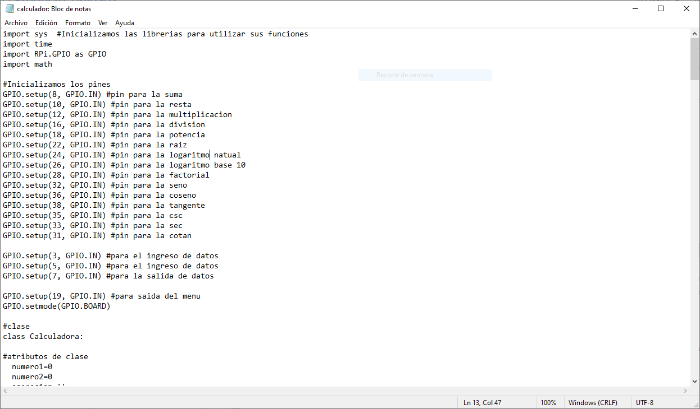

1. Abrir el navegador que usted prefiera, pero mejor si es el navegador Chrone.

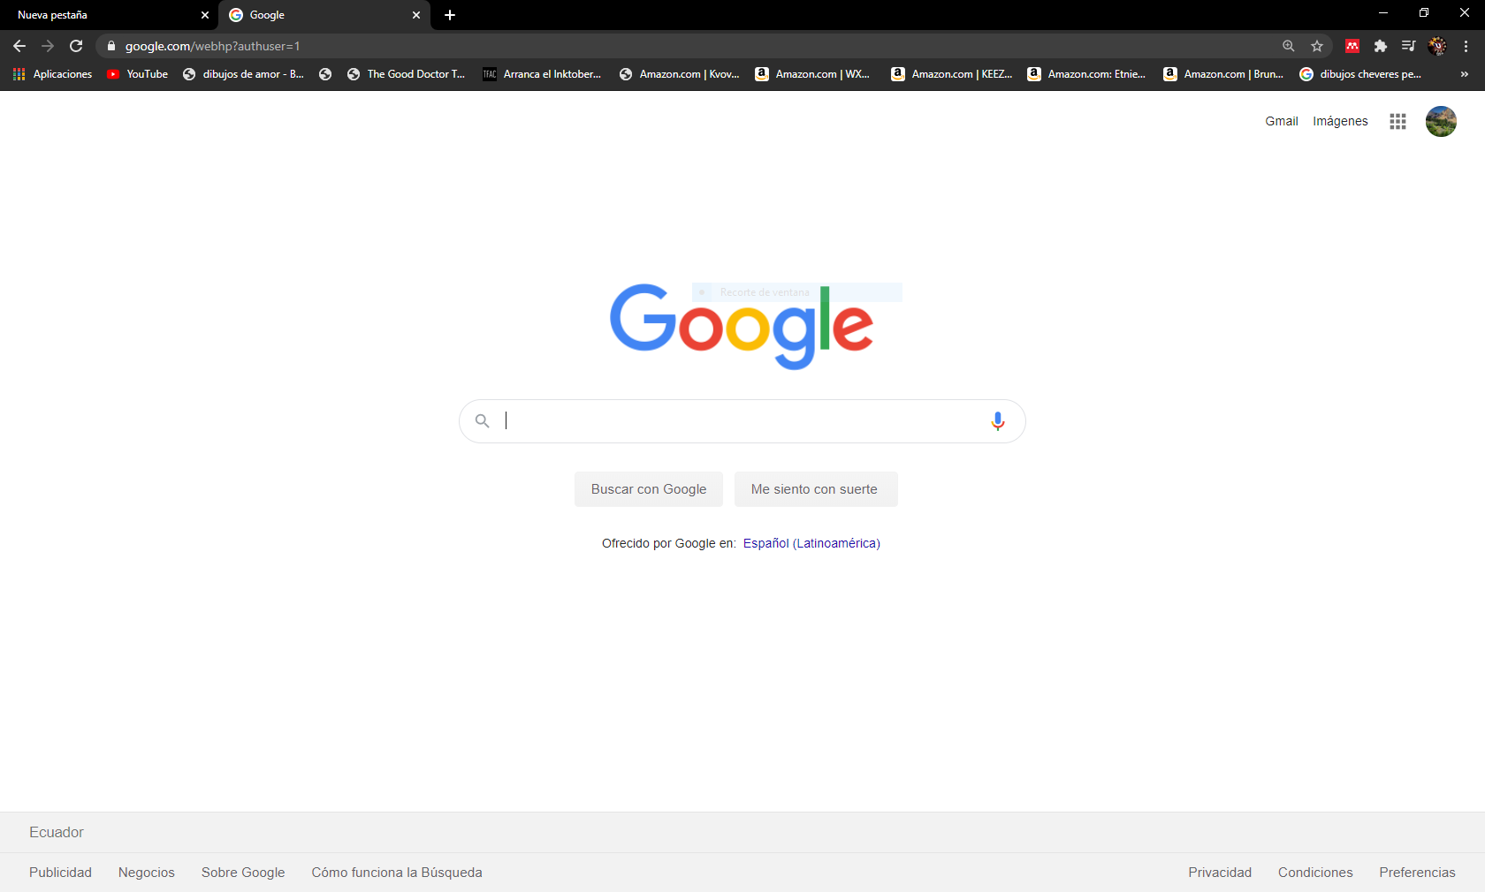

1. Luego abrir la pagina <https://create.withcode.uk/> y copiar el código de la calculadora.

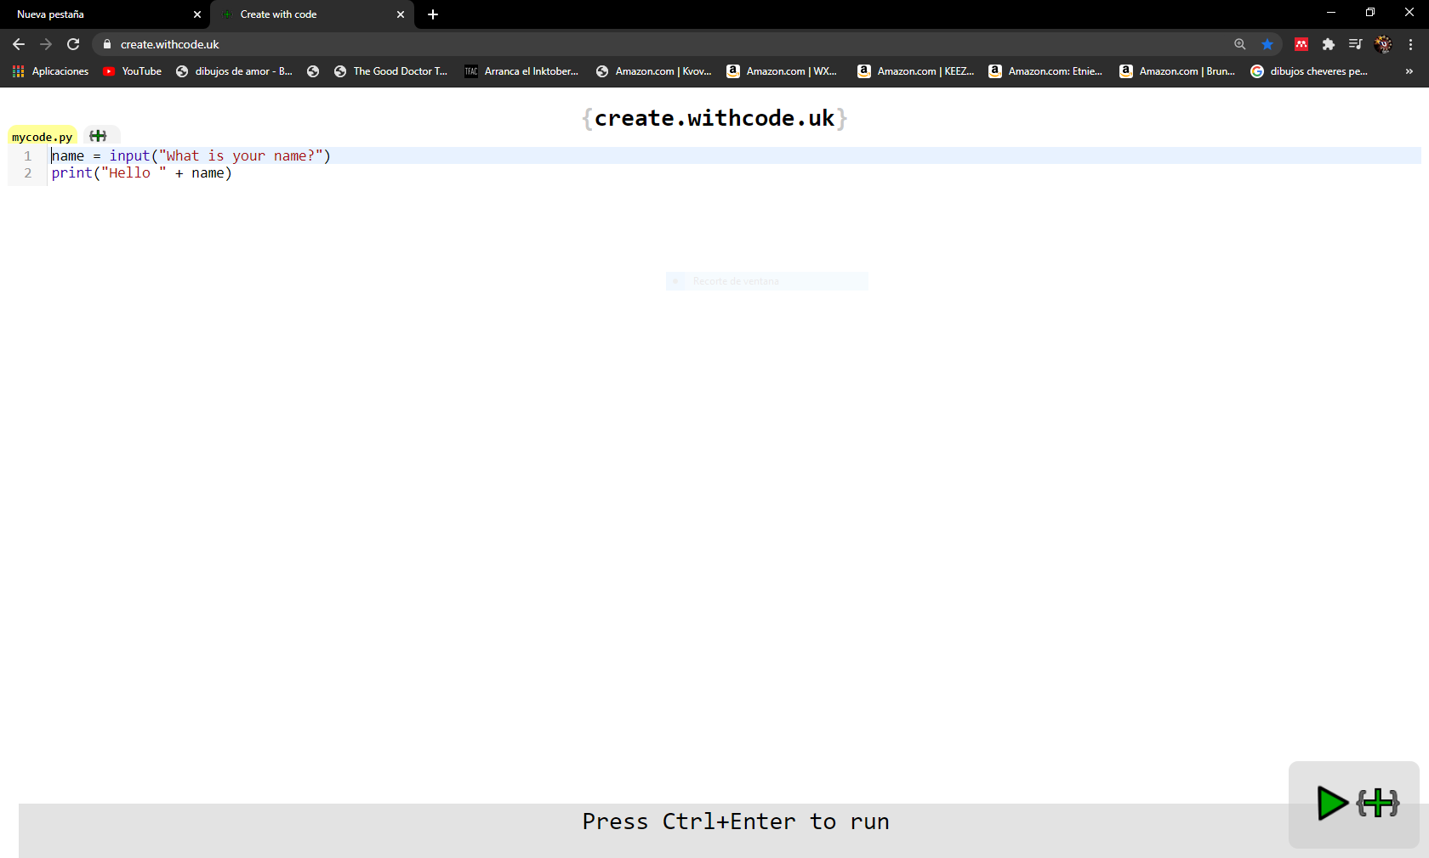

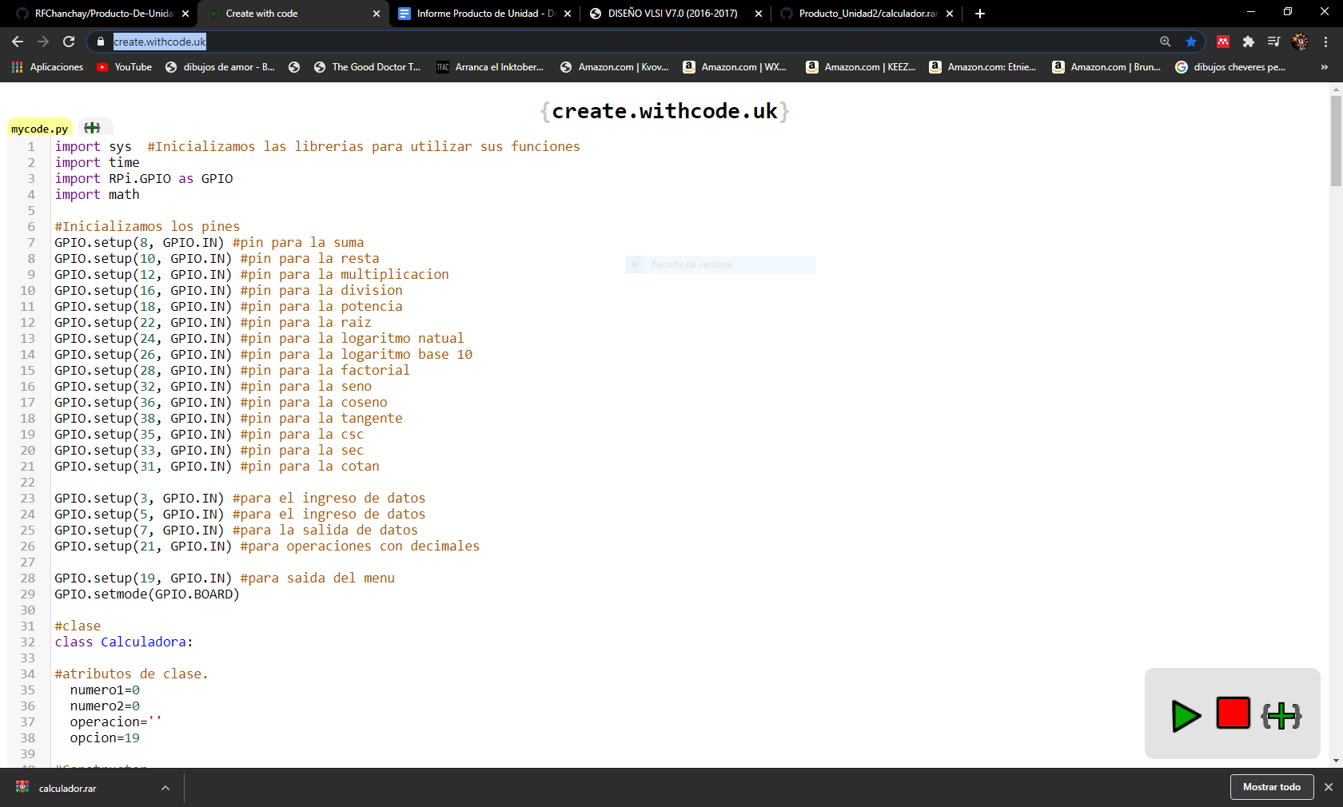

1. Luego corres el programa y ya está.
2. 